Отчет по лабораторной работе №5
Моделирование сетей передачи данных
Оразгелдиев Язгелди
Содержание

1. Цель работы
Основной целью работы является получение навыков проведения интерактивных экспериментов в среде Mininet по исследованию параметров сети, связанных с потерей, дублированием, изменением порядка и повреждением пакетов при передаче данных. Эти параметры влияют на производительность протоколов и сетей.

2. Задание
- Задайте простейшую топологию, состоящую из двух хостов и коммутатора с назначенной по умолчанию mininet сетью 10.0.0.0/8.
- Проведите интерактивные эксперименты по по исследованию параметров сети, связанных с потерей, дублированием, изменением порядка и повреждением пакетов при передаче данных.
- Реализуйте воспроизводимый эксперимент по добавлению правила отбрасывания пакетов в эмулируемой глобальной сети. На экран выведите сводную информацию о потерянных пакетах.
- Самостоятельно реализуйте воспроизводимые эксперименты по исследованию параметров сети, связанных с потерей, изменением порядка и повреждением пакетов при передаче данных. На экран выведите сводную информацию о потерянных пакетах.

3. Выполнение лабораторной работы
Запустил виртуальную среду с mininet. Из основной ОС подключился к виртуальной машине и исправил права запуска X-соединения. Скопировал значение куки своего пользователя mininet в файл для пользователя root.
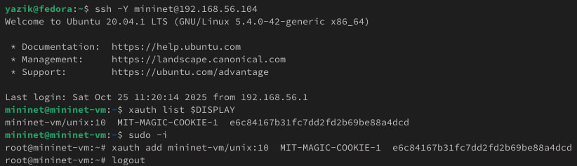
Изменение прав запуска X-соединения.
- Задал простейшую топологию, состоящую из двух хостов и коммутатора с назначенной по умолчанию mininet сетью 10.0.0.0/8.
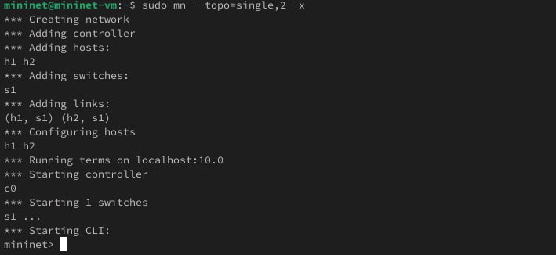
Создание топологии
- На хостах h1 и h2 ввел команду ifconfig, чтобы отобразить информацию, относящуюся к их сетевым интерфейсам и назначенным им IP-адресам.
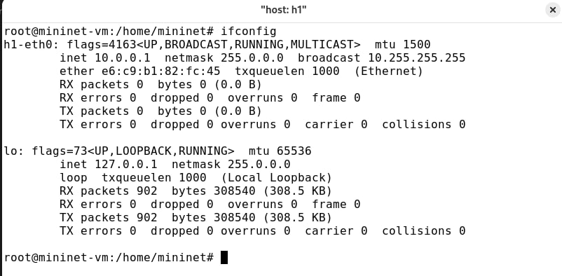
Команда ifconfig на хосте h1

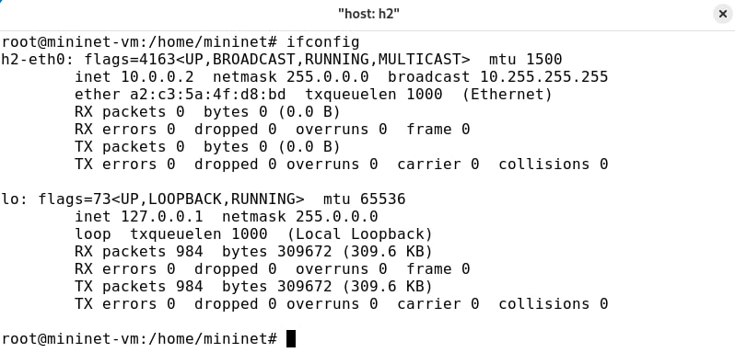
Команда ifconfig на хосте h2
- Проверил подключение между хостами h1 и h2 с помощью команды ping с параметром -c 6.
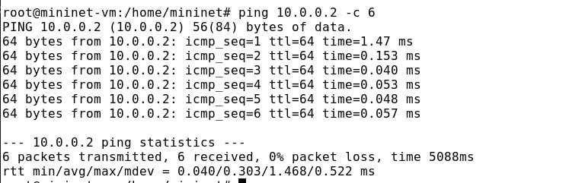
Пингование
- На хосте h1 добавил 10% потерь пакетов к интерфейсу h1-eth0.
Добавление процента потерь
- Проверил, что на соединении от хоста h1 к хосту h2 имеются потери пакетов, используя команду ping с параметром -c 100 с хоста h1.
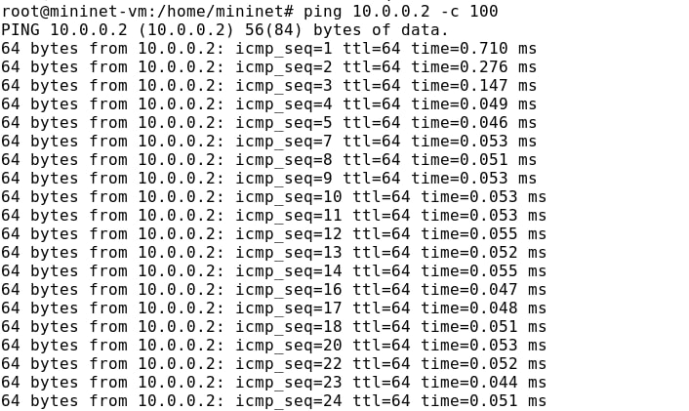
Пингование

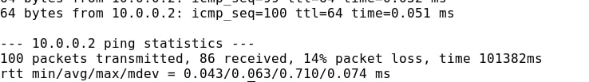
Пингование
- Для эмуляции глобальной сети с потерей пакетов в обоих направлениях к соответствующему интерфейсу на хосте h2 также добавил 10% потерь пакетов.
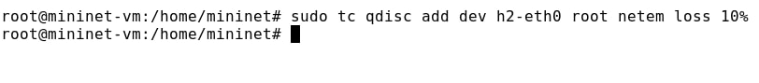
Добавление процента потерь
- Проверил, что соединение между хостом h1 и хостом h2 имеет больший процент потерянных данных
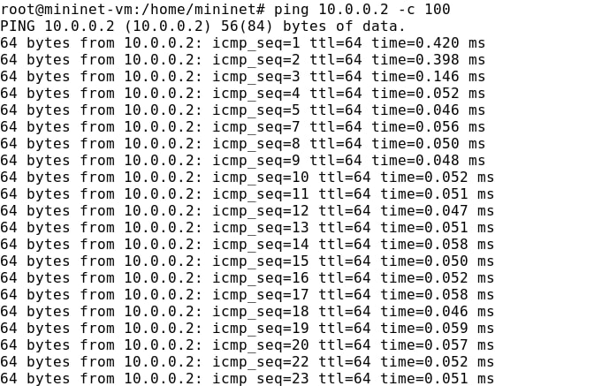
Пингование

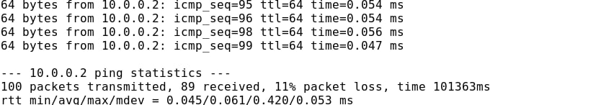
Пингование
- Восстановил конфигурацию по умолчанию, удалив все правила, применённые к сетевому планировщику соответствующего интерфейса. Для отправителя h1 и для получателя h2.
Восстановление конфигурации
- Убедился, что соединение от хоста h1 к хосту h2 не имеет явной потери пакетов, запустив команду ping с терминала хоста h1.
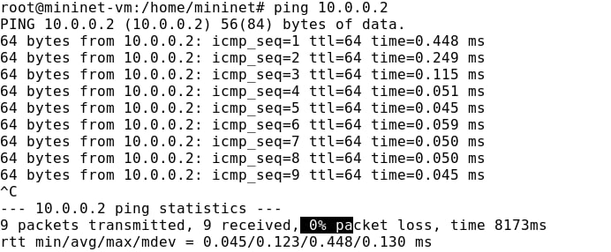
Пингование
- Добавил на интерфейсе узла h1 коэффициент потери пакетов 50%, и каждая последующая вероятность зависит на 50% от последней.
Добавление коэффициента потерь с корреляцией
- Проверила, что на соединении от хоста h1 к хосту h2 имеются потери пакетов, используя команду ping с параметром -c 50 с хоста h1. Процент потерянных пакетов после завершения передачи: 50%. Восстановил для узла h1 конфигурацию по умолчанию, удалив все правила, применённые к сетевому планировщику соответствующего интерфейса.
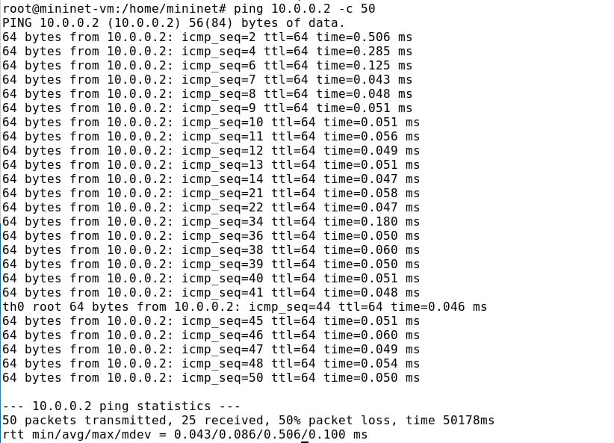
Пингование
- Добавила на интерфейсе узла h1 0,01% повреждения пакетов.
Добавление повреждения
- Проверил конфигурацию с помощью инструмента iPerf3 для проверки повторных передач. Для этого запустила iPerf3 в режиме сервера в терминале хоста h2.
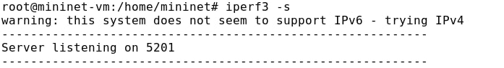
Запуск сервера
- Запустил iPerf3 в клиентском режиме в терминале хоста h1.
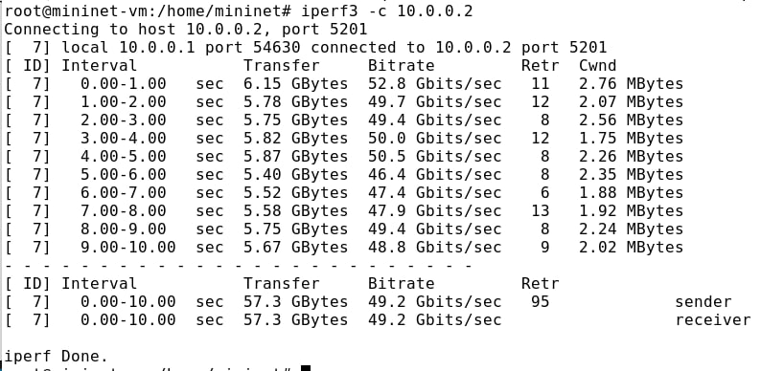
Запуск клента
- Восстановил для узла h1 конфигурацию по умолчанию, удалив все правила, применённые к сетевому планировщику соответствующего интерфейса.
- Добавил на интерфейсе узла h1 следующее правило. Здесь 25% пакетов (со значением корреляции 50%) будут отправлены немедленно, а остальные 75% будут задержаны на 10 мс.
Добавление переупорядочивания пакетов
- Проверил, что на соединении от хоста h1 к хосту h2 имеются потери пакетов, используя команду ping с параметром -c 20 с хоста h1. Отсутствующих из-за потери пакетов номеров последовательности нет. Процент потерянных пакетов после завершения передачи: 0%. Восстановил конфигурацию интерфейса по умолчанию на узле h1.
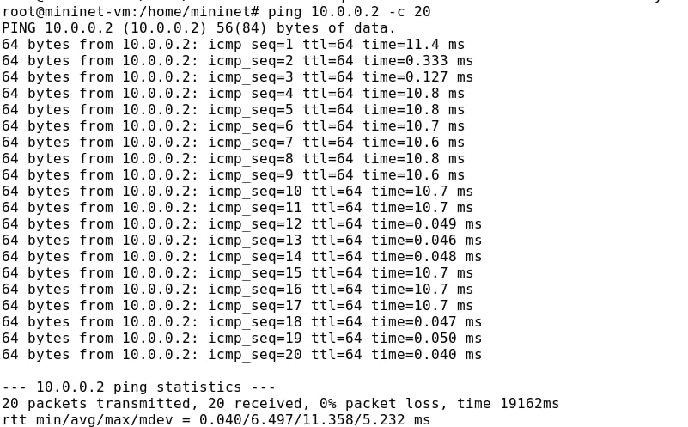
Пингование
- Для интерфейса узла h1 задала правило c дублированием 50% пакетов (т.е. 50% пакетов должны быть получены дважды).
Добавление дублирования
- Проверил, что на соединении от хоста h1 к хосту h2 имеются дублированные пакеты, используя команду ping с параметром -c 20 с хоста h1. Восстановил конфигурацию интерфейса по умолчанию на узле h1.
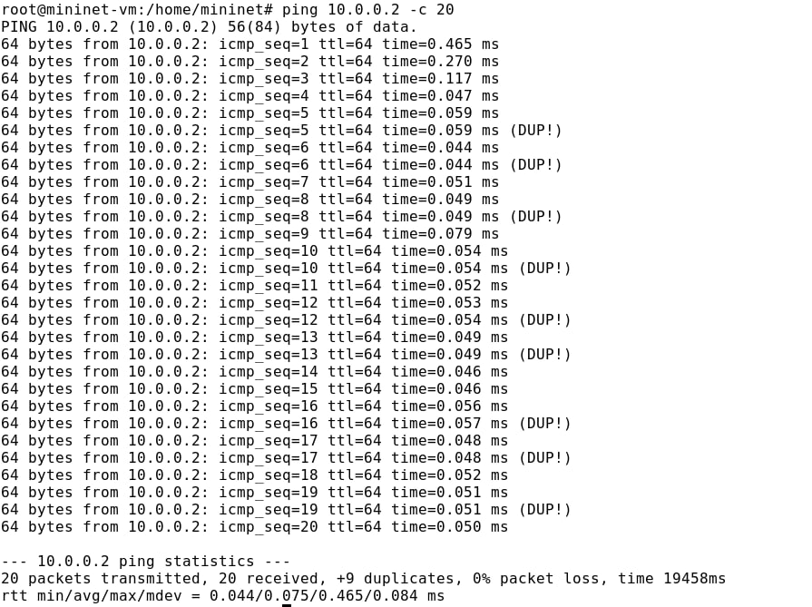
Пингование
- Для каждого воспроизводимого эксперимента expname создал свой каталог, в котором будут размещаться файлы эксперимента.
Создание каталога
- В виртуальной среде mininet в своём рабочем каталоге с проектами создал каталог simple-drop и перешла в него.
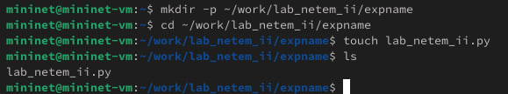
Создание подкаталога
- Создал скрипт для эксперимента lab_netem_ii.py.
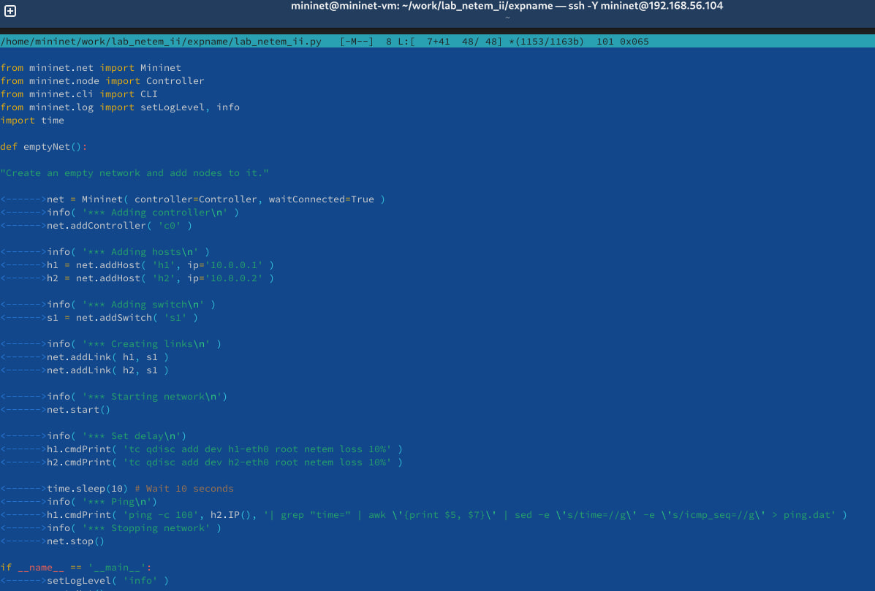
Скрипт lab_netem_ii.py
- Скорректировал скрипт так, чтобы в отдельный файл выводилась информация о потерях пакетов.
Изменение в скрипте lab_netem_ii.py
- Создал Makefile для управления процессом проведения эксперимента.
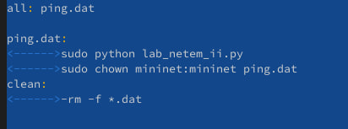
Создание Makefile
- Выполнил эксперимент.
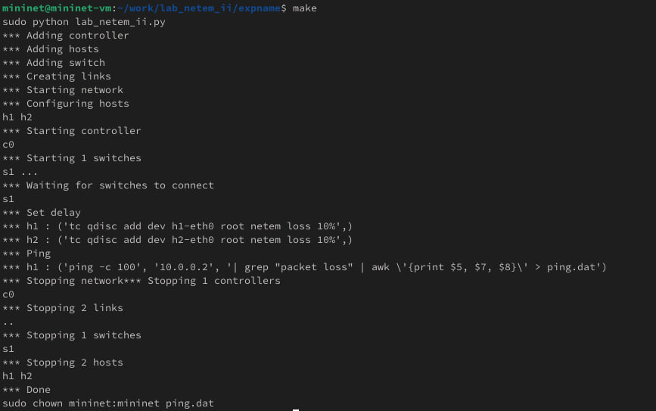
Выполнение эксперимента
- Самостоятельно реализовал воспроизводимые эксперименты по исследованию параметров сети, связанных с потерей пакетов и добавление значения корреляции для потери пакетов.
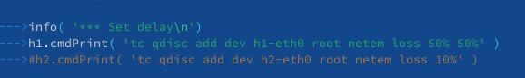
Добавление коэффициента потерь с корреляцией

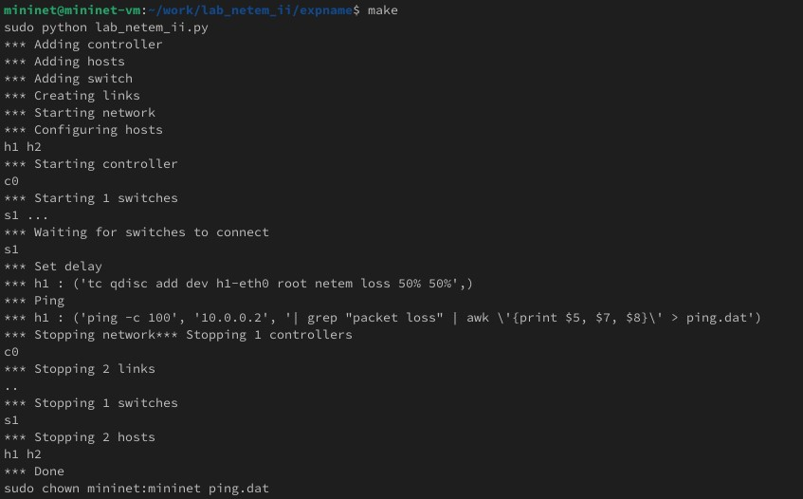
Выполнение эксперимента
- Самостоятельно реализовал воспроизводимые эксперименты по исследованию параметров сети, связанных добавлением повреждения пакетов.
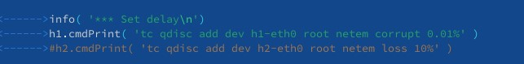
Добавление повреждения

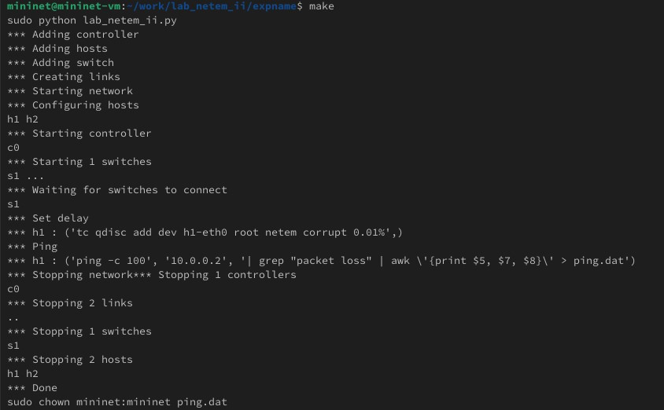
Выполнение эксперимента
- Самостоятельно реализовал воспроизводимые эксперименты по исследованию параметров сети, связанных добавлением переупорядочивания пакетов.
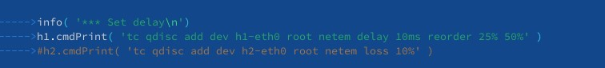
Добавление переупорядочивания пакетов

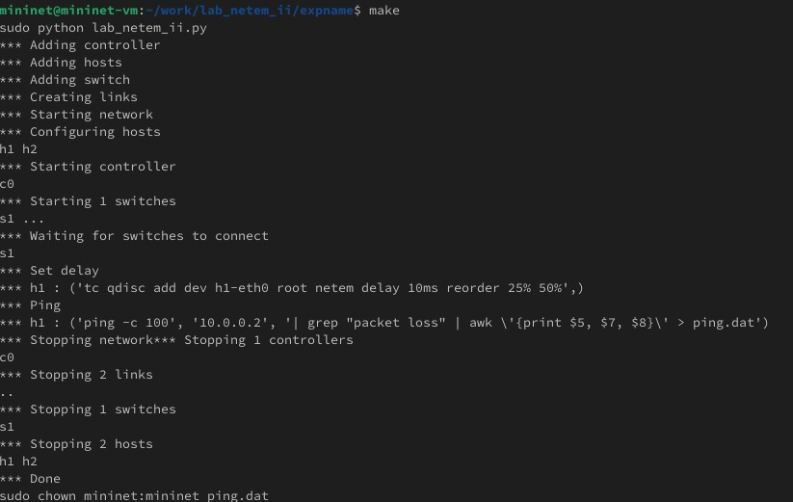
Выполнение эксперимента
- Самостоятельно реализовал воспроизводимые эксперименты по исследованию параметров сети, связанных добавлением дублирования пакетов.
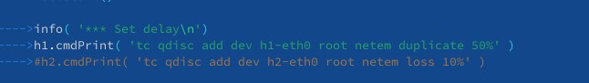
Добавление дублирования

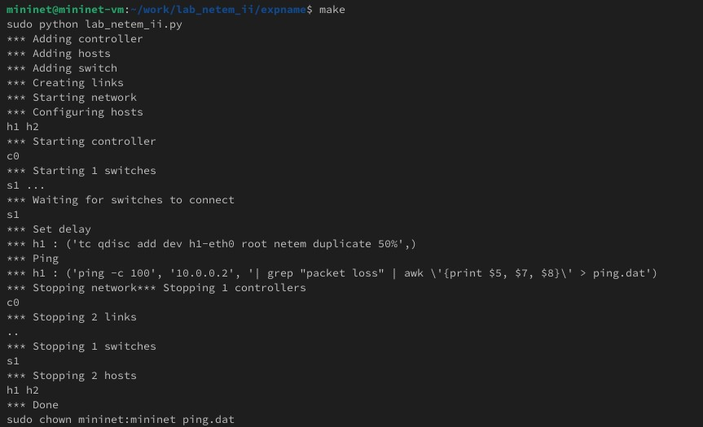
Выполнение эксперимента

4. Выводы
Я получил навыки проведения интерактивных экспериментов в среде Mininet по исследованию параметров сети, связанных с потерей, дублированием, изменением порядка и повреждением пакетов при передаче данных.

